Московский государственный технический

университет им. Н.Э. Баумана

Факультет «Информатика и системы управления»
Кафедра ИУ5 «Системы обработки информации и управления»

Курс «Парадигмы и конструкции языков программирования»

Отчет по лабораторной работе №3
«Обработка изображений и подготовка текста. Определение типов»

Выполнил: |  | Проверил:
студент группы ИУ5-32Б |  | преподаватель каф. ИУ5
Яковлев Сергей |  | Гапанюк Ю.Е.
Подпись и дата: |  | Подпись и дата:

Москва, 2024 г.

Задание:
Разработать алгоритм обработки поступающих изображений и подготовки текста к анализу:
Выполнение:
Для обработки изображений было принято решение использовать формат PillowImage, а ля считывания EasyOCR. В предыдущем отчете изображение от пользователя было успешно получено. Однако, т.к. нельзя исключать неточности в считывании текста, а также особенности некоторых клейм (например: ЛОЗы зачастую дублируются в перевернутом формате) нужно произвести некоторые манипуляции с изображением.
- Проверяем на содержание перевернутых элементов и отсеиваем таковые при наличии:
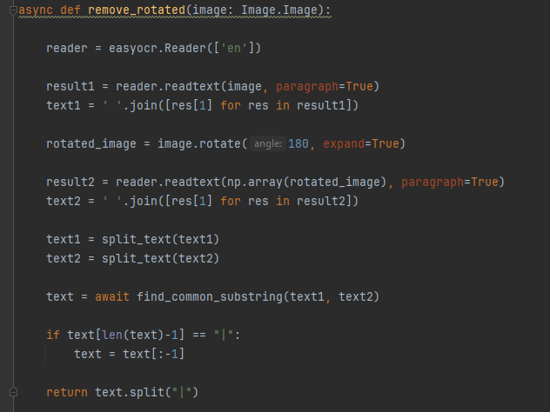
Выделяем наиболее длинную общую подстроку у двух вариантов текста, она и будет искомой:
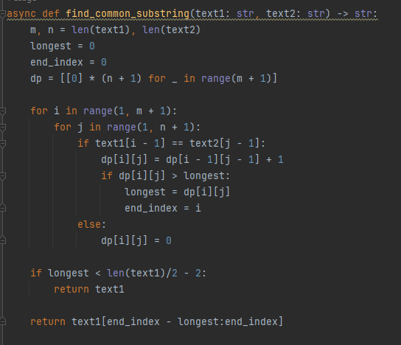
Разделяем текст на части и преобразуем в массив сокращений:
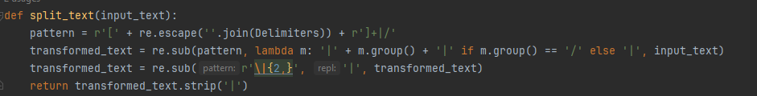
Таким же образом разделим текст, поступающий сообщением.
Пример работы алгоритма с изображением, содержащим перевернутый текст:
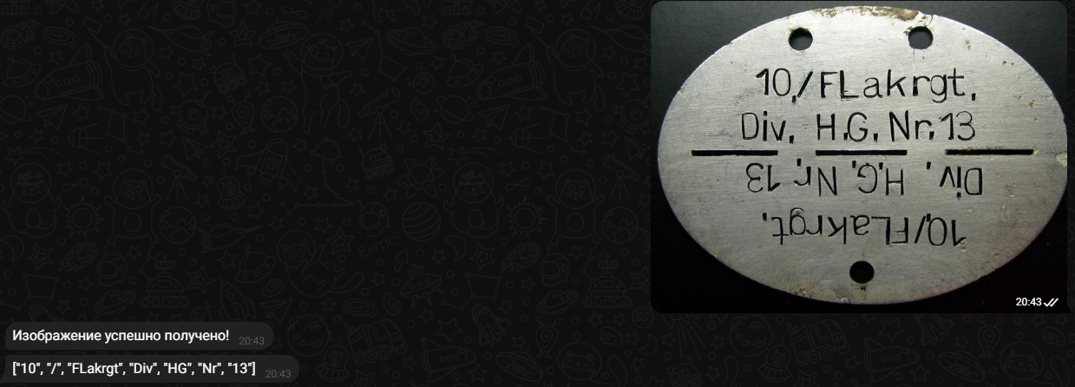

Пример работы с текстом:
К сожалению, каждый тип клейм ввиду своих особенностей будет требовать собственных функций для его определения. Попытки использования регулярных выражений для упрощения процесса анализа ни к чему не привели.
